Министерство науки и высшего образования Российской Федерации
Федеральное государственное автономное образовательное учреждение
высшего профессионального образования
«НАЦИОНАЛЬНЫЙ ИССЛЕДОВАТЕЛЬСКИЙ
ТОМСКИЙ ПОЛИТЕХНИЧЕСКИЙ УНИВЕРСИТЕТ»

Инженерная школа новых производственных технологий
Отделение НОЦ Н.М. Кижнера
Направление подготовки 18.04.01 Химия и технология биологически активных соединений

Отчет по лабораторной работе
Определение липофильности БАВ с помощью ВЭЖХ

Выполнил студент гр.
Преподаватель

_____ _____________ 2020 г.
(Дата проверки)

Томск-2020

- Сравнение липофильности соединений методом обращенно-фазной ВЭЖХ
Теоретическая часть
В методе обращенно-фазовой (ОФ) жидкостной хроматографии параметр липофильности соединений связан с его временем удерживания в хроматографической колонке. Неподвижной фазой (адсорбент) в ОФ колонке является силикагель с модифицированной октадецилсиланом поверхностью (С-18). Таким образом, неподвижную фазу можно рассматривать как органический растворитель, химически закрепленный на носителе. В процессе хроматографического разделения происходит распределение анализируемых соединений между водосодержащей подвижной фазой и неподвижной (липофильной). Большая липофильность соединения будет способствовать его переходу в неподвижную фазу, тем самым увеличивая время удерживания в колонке.
Ход работы
Условия хроматографирования:
- Хроматографическая колонка: 150×3,5 мм для хроматографа «Agilent», заполненная сорбентом с размером зерен 3,5 мкм; обращенно-фазовая
- Режим элюирования: градиентный;
- Подвижная фаза: ацетонитрил – вода, 0 мин = 100% H₂O, 20 мин = 100% CH₃CN
- Скорость потока элюента – 1 мл/мин;
- Детектор – УФ-спектрофотометрический, λ=270 нм;
- Температура колонки: 25 ⁰С.
- Объем вводимой пробы – 20 мкл.
Путем введения водных растворов в хроматограф определяют время удерживания, результаты вносят в таблицу 3.
В программе ChemDraw нарисовали структуру соединения, затем в меню View выбрать Show chemical properties window и вставили приведенное значение Log P в таблицу 3.

Таблица 3.
Структура | Наименование соединения | Время удерживания (мин) | Липофильность (lgP)
Структура | Наименование соединения | Время удерживания (мин) | Расчетное* | Экспериментальное
 | Толуол | 10,7 | 2,7 | 2,9
 | Бензойная кислота | 6,073 | 1,9 | 1,6
 | Дифениламин | 12,20 | 3,4 | 3,2
 | Феноксиукусная кислота | 6,4 | 1,4 | 1,71
 | п-Нитроанилин | 5,65 | 0,97 | 1,38
 | о-Нитроанилин | 7,10 | 1,33 | 1,97

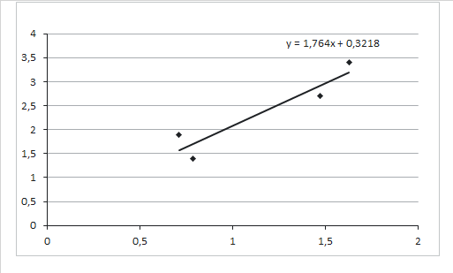
Рис.1. График зависимости ln(P)=ln(k)
По калибровочному графику определили логарифм липофильности о-нитроанилина 1,97 и п-нитроанилина 1,38.

Вывод: определили липофильность о-нитроанилина и п-нитроанилина двумя способами: спектроскопией и методом ВЭЖХ (табл.4)
Таблица 4. Сравнительные данные
Метод | Ln(P) |  | Точность расчётных данных относительно экспериментальных, %
 | о-Нитроанилин | п-Нитроанилин | о-Нитроанилин | п-Нитроанилин
Спектроскопия | 1,038 | 3,03 | 72 | 32
ВЭЖХ | 1,9731 | 1,3830 | 67,4 | 70
Расчётное | 1,33 | 0,97

Сравнивая эти методы, можно сказать, что липофильность, измеренная с помощью метода ВЭЖХ, очень близка расчётным значениям. Метод спектроскопии тоже дал близкое значение к расчётным для о-нитроанилина, но большое отличие для п-нитроанилина. Следовательно, точность расчётных данных высока относительно экспериментальных данных, полученных методом ВЭЖХ.
По ВЭЖХ наблюдали зависимость времени удерживания от липофильности. Таким образом, количественно имеется тенденция увеличения липофильности при увеличении времени удерживания.

